
INSTITUTO TECNOLÓGICO Y DE ESTUDIOS SUPERIORES DE MONTERREY

Fase 2: Gestión del Proyecto de Machine Learning - Equipo 19

Domingo 8 de noviembre del 2026

José Antonio Vázquez Martínez | A01797208
Jesús Ángel Rincón Ruiz | A01793960
Erick Francisco Siller Ojeda | A01382929
Gustavo Alejandro Vázquez Rivas | A01611559

Operaciones de aprendizaje automático | TC5061

Introducción
En la Fase 1 construimos la base del pipeline: descarga, limpieza, ingeniería de características y versionado de datos con MLflow sobre un mes de viajes de MiBici. En esta segunda fase el objetivo es gestionar el proyecto de Machine Learning de forma profesional: alinear el repositorio con la plantilla de Cookiecutter Data Science, convertir el código en módulos reutilizables y configurables, automatizar el preprocesamiento, el entrenamiento y la evaluación con un pipeline de scikit-learn, ajustar hiperparámetros y llevar un registro ordenado de experimentos y modelos con MLflow Tracking y el MLflow Model Registry.
Partimos de la retroalimentación del profesor sobre la Fase 1. La primera observación fue que un solo mes de datos sirve para construir el pipeline, pero no para el modelo, por lo que ampliamos el periodo a todo 2025 (4,520,095 viajes). La segunda fue incluir en las conclusiones un apartado de áreas de mejora y estrategias, que se presenta en la sección 10. Además, al revisar el ML Canvas detectamos que el rezago de demanda de una hora que usábamos en la Fase 1 no estaría disponible al predecir con más de una hora de anticipación, así que lo eliminamos y lo sustituimos por variables que sí respetan el horizonte de 1 a 24 horas.
1. Análisis del Problema y Alcance de la Fase 2
El problema de negocio se mantiene: las estaciones de MiBici se vacían o se saturan en las horas pico, y el rebalanceo con camionetas se realiza de forma reactiva. El modelo estima las extracciones de bicicletas por estación y por hora (demand_count) con 1 a 24 horas de anticipación, para planear las rutas de redistribución antes de que ocurra el desabasto. Desde el punto de vista de Machine Learning es una regresión de conteos con tres características que guían las decisiones de esta fase:
• Conteos no negativos con muchos ceros: la mayoría de las combinaciones estación-hora tienen demanda cero o muy baja, lo que favorece modelos con pérdida de Poisson.
• Fuerte estructura temporal: picos a las 8:00 y 18:00 en días laborales, caída en fines de semana y días festivos, por lo que la partición debe ser cronológica y las variables solo pueden usar información disponible al momento de predecir.
• Heterogeneidad entre estaciones: unas cuantas estaciones del centro concentran gran parte de la demanda, lo que requiere codificar la estación sin generar cientos de columnas.
La siguiente tabla resume cómo atendimos la retroalimentación de la Fase 1 y los ajustes metodológicos que realizamos:
Punto a mejorar | Acción en la Fase 2
Periodo de un solo mes (mayo 2024) | Se procesan los 12 meses de 2025: 4,520,095 viajes y 370 estaciones activas. Agregar meses solo requiere editar la lista data.months en config.yaml.
Rezago de 1 hora (demand_lag_1h) | Se eliminó por ser una fuga respecto al horizonte de 1 a 24 h del Canvas. Se usan rezagos de 24 h y 168 h (misma hora de la semana anterior) y el promedio de la misma hora en los 7 días previos.
Escenarios no capturados | Un año completo incluye vacaciones, temporada de lluvias y días festivos; se agregó la variable is_holiday con los días de descanso obligatorio de la Ley Federal del Trabajo.
Versión con PCA | Se descartó: en la Fase 1 empeoró el RMSE y con 13 variables no aporta beneficio.
Apartado de áreas de mejora | Se incluye en la sección 10 junto con las estrategias para la siguiente fase.

2. Estructuración del Proyecto con Cookiecutter Data Science
En la Fase 1 usamos la organización de la versión anterior de la plantilla (src/data, src/features, src/models, src/utils). En esta fase migramos el repositorio a la estructura actual de Cookiecutter Data Science (v2), que concentra cada etapa del pipeline en un módulo con nombre estándar y agrega los archivos de configuración, empaquetado y automatización:
Operacion-de-aprendizaje-automatico---Proyecto-Bici/
├── Makefile <- Comandos del pipeline (make data, make train...)
├── README.md <- Documentación y guía de reproducción
├── config.yaml <- Rutas, meses, reglas, semilla, modelos, hiperparámetros
├── pyproject.toml <- Paquete instalable (pip install -e .)
├── requirements.txt <- Dependencias
├── environment.yml <- Entorno Conda reproducible
├── data/
│ ├── external/ <- Datos de terceros o nuevas horas a predecir
│ ├── raw/ <- 12 CSV mensuales de 2025 y catálogo (inmutables)
│ ├── interim/ <- Viajes limpios
│ └── processed/ <- Matriz estación-hora y predicciones
├── models/ <- Los modelos se versionan en el MLflow Model Registry
├── notebooks/
│ └── 1.0-eq19-eda-mibici.ipynb <- Exploración; importa src/
├── references/
│ └── diccionario_datos.md <- Diccionario de datos
├── reports/
│ ├── figures/ <- Figuras del EDA, modelos y capturas de MLflow
│ ├── model_comparison.csv
│ ├── declaracion_ia.md, ML_Canvas_MiBici.md, roles_mlops.md
├── src/
│ ├── config.py <- Lectura de config.yaml y rutas del proyecto
│ ├── dataset.py <- Descarga y limpieza de viajes
│ ├── features.py <- Características, partición temporal y preprocesador
│ ├── plots.py <- Gráficas del EDA y de evaluación
│ ├── tracking.py <- Conexión a MLflow, SHA-256 y versionado de datos
│ └── modeling/
│ ├── pipeline.py <- Pipeline de scikit-learn y métricas
│ ├── train.py <- Optuna + MLflow Tracking + Model Registry
│ └── predict.py <- Predicción por lotes con el modelo champion
└── tests/ <- Pruebas unitarias y de integración (17 pruebas)
La equivalencia entre la estructura anterior y la nueva es la siguiente:
Fase 1 | Fase 2 (Cookiecutter v2)
src/data/downloader.py + cleaner.py | src/dataset.py
src/features/engineer.py + preprocessor.py | src/features.py
Gráficas dentro de engineer.py | src/plots.py
src/utils/mlflow_logger.py | src/tracking.py
src/models/train_baseline.py | src/modeling/pipeline.py y src/modeling/train.py
(no existía) | src/modeling/predict.py, src/config.py, config.yaml, Makefile, pyproject.toml
notebooks/01_eda_mibici.ipynb | notebooks/1.0-eq19-eda-mibici.ipynb (convención de nombres v2)

3. Refactorización del Código
El objetivo de la refactorización fue que ningún módulo tuviera valores fijos y que cada clase tuviera una sola responsabilidad. Todos los parámetros que antes estaban escritos en el código (rutas, URL, meses, umbrales de limpieza, semilla, proporciones de la partición, nombres de experimentos, modelos e hiperparámetros) se trasladaron al archivo config.yaml, que se lee con src/config.py:
seed: 42
data:
months: ["2025-01", "2025-02", ..., "2025-12"]
cleaning: {min_duration_seconds: 60, max_duration_minutes: 120,
min_age: 14, max_age: 90}
features: {lag_hours: [24, 168], same_hour_mean_days: 7}
split: {train_size: 0.70, val_size: 0.15}
tuning: {metric: val_mae, n_trials: 20, train_sample_rows: 300000}
models:
hist_gradient_boosting:
class: sklearn.ensemble.HistGradientBoostingRegressor
params: {loss: poisson}
search_space:
learning_rate: {type: float, low: 0.02, high: 0.3, log: true}
Las responsabilidades quedaron distribuidas de la siguiente manera:
Módulo | Clases / funciones | Responsabilidad
src/config.py | load_config, Config | Leer config.yaml, resolver rutas desde la raíz del proyecto y la URI de MLflow.
src/dataset.py | MiBiciDataDownloader, MiBiciDataCleaner | Obtener los CSV mensuales y el catálogo, validar el encabezado y aplicar las reglas de limpieza con métricas por regla.
src/features.py | MiBiciFeatureEngineer, temporal_split, build_preprocessor | Construir la cuadrícula estación-hora, variables de calendario y rezagos; partición cronológica y ColumnTransformer.
src/plots.py | generate_eda_figures, plot_model_comparison | Gráficas del EDA y de evaluación, sin lógica de datos.
src/tracking.py | setup_mlflow, MLflowDataVersioner | Conexión a MLflow, hash SHA-256 y registro de versiones de datos.
src/modeling/pipeline.py | build_pipeline, suggest_params, evaluate | Crear el Pipeline de cada modelo a partir de config.yaml y calcular métricas.
src/modeling/train.py | ModelTrainer | Ajuste con Optuna, entrenamiento final, registro en MLflow y Model Registry.
src/modeling/predict.py | predict, load_registered_model | Predicción por lotes con el modelo del alias champion.

Cada módulo se ejecuta como interfaz de línea de comandos y acepta otro archivo de configuración con --config, lo que permite repetir experimentos sin modificar el código. El notebook de exploración ya no contiene lógica propia: importa las clases de src/ y solo muestra resultados.
python -m src.dataset # descarga + limpieza -> data/interim
python -m src.features # características y rezagos -> data/processed
python -m src.plots # figuras del EDA -> reports/figures
python -m src.modeling.train # Optuna + MLflow + Model Registry
python -m src.modeling.predict # predicción con el modelo champion
4. Ampliación y Preparación de los Datos (2025)
Siguiendo la retroalimentación, procesamos los doce archivos mensuales de 2025 del portal de datos abiertos de MiBici junto con el catálogo de 470 estaciones. Las reglas de limpieza son las mismas de la Fase 1, ahora parametrizadas en config.yaml:
Criterio de limpieza | Filas | Porcentaje
Registros brutos iniciales 2025 (raw) | 4,520,095 | 100.00%
Viajes duplicados (Viaje_Id) | 0 | 0.00%
Duración negativa o cero | 2,773 | 0.06%
Viajes menores a 60 segundos | 114,180 | 2.53%
Viajes mayores a 120 minutos | 884 | 0.02%
Estación inexistente en el catálogo | 946 | 0.02%
Edad fuera del rango de 14 a 90 años | 512 | 0.01%
Registros finales limpios (interim) | 4,400,800 | 97.36%

Conservamos el 97.36% de los registros, frente al 96.32% de la Fase 1. Igual que entonces, la mayor parte de lo descartado (114,180 viajes, 2.53%) corresponde a viajes menores a un minuto, es decir, desanclajes fallidos. No se encontraron Viaje_Id duplicados. La duración mediana de los viajes en 2025 fue de 9.8 minutos y la media de 11.4 minutos, prácticamente iguales a las de mayo de 2024 (9.6 y 11.1).
Trabajar con un año completo expuso problemas de calidad que no aparecían con un solo mes. Los resolvimos en el código para que el pipeline siga siendo reproducible:
• Bloqueo de descarga automática: el portal respondió con un error HTTP 406 a la descarga programática del catálogo. El código ahora usa primero los archivos presentes en data/raw y el README documenta la descarga manual.
• Codificaciones distintas: algunos archivos vienen en UTF-8 y otros en latin-1 (la letra ñ del encabezado Año_de_nacimiento). La lectura intenta ambas codificaciones.
• Comillas mal cerradas en julio de 2025: el archivo datos_abiertos_2025_07.csv contiene comillas sueltas que impedían leerlo. Se reintenta la lectura tratando las comillas como texto, se validan los nombres de las columnas y se reporta cuántas filas se descartan; en este caso no se perdió ningún registro.
Estos hallazgos son un ejemplo de las dependencias de datos inestables que describen Sculley et al. (2015): el sistema depende de una fuente externa cuyo formato puede cambiar sin aviso, por lo que el código debe validar las entradas y fallar con mensajes claros en lugar de mezclar datos incorrectos.
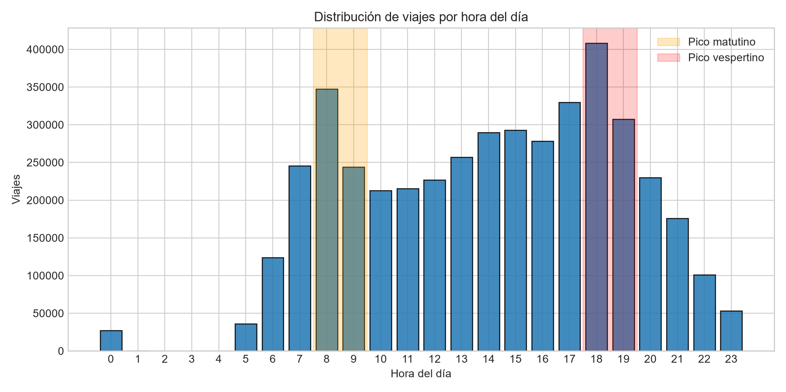
Figura 1. Distribución de viajes por hora del día en MiBici Guadalajara durante 2025.
Nota: Se mantienen los dos picos de la Fase 1: 18:00 (408,117 viajes en el año) y 8:00 (347,518). Entre la 1:00 y las 4:59 solo hay 11 viajes en todo el año porque el servicio no opera en ese horario.
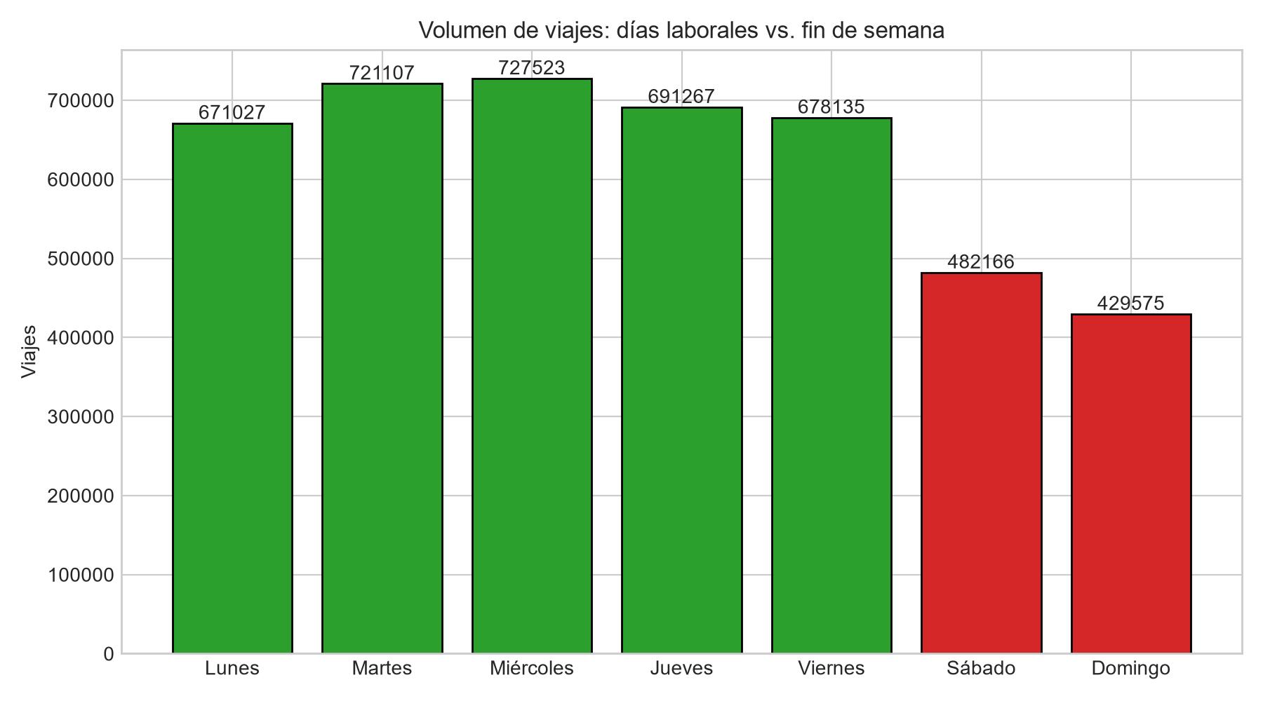
Figura 2. Volumen de viajes por día de la semana en 2025.
Nota: De lunes a viernes se realizan en promedio 13,367 viajes por día y en fin de semana 8,767, una caída de 34%, menor al 46% observado en mayo de 2024. Con un año completo el efecto de un mes con más días de cierto tipo desaparece, ya que cada día de la semana aparece 52 o 53 veces.
5. Pipeline de Scikit-Learn: Preprocesamiento, Entrenamiento y Evaluación
La matriz de modelado cruza las 370 estaciones con actividad en 2025 con 8,592 horas, del 8 de enero al 31 de diciembre, para un total de 3,179,040 filas; el 53.1% de las combinaciones estación-hora tiene demanda cero y la demanda promedio es de 1.37 viajes por hora. Las primeras 168 horas del año se descartan porque aún no tienen el historial de una semana que requiere el rezago semanal; en la Fase 1 esos huecos se rellenaban con ceros, lo que introducía demanda artificial. Las variables de entrada son:
Variable | Descripción
sin_hour, cos_hour, sin_dayofweek, cos_dayofweek | Codificación cíclica de la hora y del día de la semana.
is_weekend, is_holiday | Fin de semana y día de descanso obligatorio en México (LFT, Art. 74).
latitude, longitude, capacity | Ubicación y número de anclajes de la estación.
demand_lag_24h, demand_lag_168h | Demanda de la misma estación 24 horas y una semana antes.
demand_same_hour_mean_7d | Promedio de la demanda a la misma hora en los 7 días previos.
Origen_Id | Estación, codificada con TargetEncoder.

Cada modelo es un único objeto Pipeline de scikit-learn con dos pasos: el preprocesador y el estimador. Esto garantiza que las transformaciones se ajusten únicamente con los datos de entrenamiento en cada llamada a fit, y que el mismo objeto que se evalúa sea el que se registra en MLflow y el que se usa para predecir, evitando diferencias entre entrenamiento y producción (training-serving skew):
Pipeline([
("preprocessor", ColumnTransformer([
("num", Imputer(mediana) + StandardScaler, numéricas y rezagos),
("station", TargetEncoder + StandardScaler, Origen_Id),
("bin", "passthrough", is_weekend, is_holiday),
])),
("model", <estimador definido en config.yaml>),
])
La evaluación es automática y sigue un protocolo cronológico de tres etapas:
Conjunto | Periodo | Filas
Entrenamiento (70%) | 8 de enero de 2025 al 15 de septiembre de 2025, 13:00 h | 2,225,180
Validación (15%) | 15 de septiembre de 2025, 14:00 h al 8 de noviembre de 2025, 06:00 h | 476,930
Prueba (15%) | 8 de noviembre de 2025, 07:00 h al 31 de diciembre de 2025 | 476,930

• Ajuste: Optuna entrena con el conjunto de entrenamiento y minimiza el MAE de validación.
• Selección: con los mejores hiperparámetros se reporta el desempeño en validación, que es el criterio para elegir el modelo champion.
• Evaluación final: el pipeline se reentrena con entrenamiento + validación (los datos más recientes) y se evalúa una sola vez en el conjunto de prueba, que incluye los días festivos de noviembre y la temporada decembrina.
6. Construcción, Ajuste y Evaluación de Modelos
Seleccionamos cuatro algoritmos de complejidad creciente, adecuados para una regresión de conteos:
Algoritmo | Justificación
DummyRegressor (media) | Referencia mínima: cualquier modelo útil debe superarlo. No se registra en el Model Registry.
PoissonRegressor | Modelo lineal generalizado con enlace logarítmico, diseñado para conteos no negativos. Es interpretable y fue el mejor baseline de la Fase 1.
HistGradientBoostingRegressor (pérdida Poisson) | Ensamble de árboles por boosting que captura interacciones no lineales (estación × hora × día) y escala a millones de filas al agrupar las variables en histogramas.
RandomForestRegressor | Ensamble por bagging, robusto al ruido; sirve de contraste con el boosting. Se limita el tamaño de muestra por árbol (10%) para controlar tiempo y memoria.

El ajuste de hiperparámetros se realiza con Optuna (Akiba et al., 2019) usando el muestreador TPE con semilla fija. Para acelerar la búsqueda con un año de datos, cada trial entrena con una muestra de 300,000 filas del conjunto de entrenamiento; el modelo final usa todos los datos. Los espacios de búsqueda se definen en config.yaml:
Modelo | Trials | Espacio de búsqueda
PoissonRegressor | 20 | alpha: 1e-6 a 1 (escala logarítmica)
HistGradientBoosting | 20 | learning_rate: 0.02 a 0.3 (log); max_iter: 100 a 500; max_leaf_nodes: 15 a 127; min_samples_leaf: 20 a 200; l2_regularization: 1e-6 a 1 (log)
RandomForest | 5 | n_estimators: 30 a 100; max_depth: 6 a 14; min_samples_leaf: 20 a 100; max_features: 0.3 a 1.0

Las métricas se eligieron por su significado para la operación de MiBici:
• MAE: error promedio en bicicletas por hora; es la métrica operativa y la que decide el champion.
• RMSE: penaliza más los errores grandes, es decir, los picos mal estimados que provocan desabasto.
• R²: proporción de la varianza de la demanda que explica el modelo.
• Devianza de Poisson: mide el ajuste considerando que la variable es un conteo.
Los mejores hiperparámetros encontrados por Optuna, registrados como etiquetas de cada versión en el Model Registry, fueron:
Modelo | Hiperparámetros seleccionados
HistGradientBoosting (v1) | learning_rate = 0.0541; max_iter = 487; max_leaf_nodes = 112; min_samples_leaf = 171; l2_regularization ≈ 1.5e-6; loss = poisson
RandomForest (v2) | n_estimators = 72; max_depth = 12; min_samples_leaf = 21; max_features = 0.98; max_samples = 0.1
PoissonRegressor (v3) | alpha ≈ 1.0e-6; max_iter = 500

En los tres casos la búsqueda favoreció una regularización mínima, lo que indica que con 2.2 millones de filas de entrenamiento el riesgo de sobreajuste es bajo; en el boosting, la combinación de muchas iteraciones (487) con una tasa de aprendizaje baja (0.054) y hojas con al menos 171 observaciones produce un modelo flexible pero estable.
7. Resultados
Los resultados de la corrida 00_Comparativa_Modelos del experimento MiBici_Fase2_Modelos son:
Modelo | MAE val. | MAE prueba | RMSE prueba | R² prueba | Registro
HistGradientBoosting | 0.804 | 0.766 | 1.304 | 0.693 | v1 · champion
RandomForest | 0.826 | 0.783 | 1.351 | 0.670 | v2 · challenger
PoissonRegressor | 1.249 | 1.098 | 3.115 | -0.753 | v3
Dummy (media) | 1.630 | 1.535 | 2.355 | -0.002 | No se registra

El modelo HistGradientBoosting con pérdida de Poisson obtuvo el menor MAE de validación (0.804) y quedó registrado como versión 1 con el alias champion. En el conjunto de prueba su MAE es de 0.766 bicicletas por hora, 50.1% menor que el de la media (1.535), su RMSE baja 44.6% (1.304 contra 2.355) y explica el 69.3% de la varianza de la demanda (R² = 0.693).
El Random Forest quedó muy cerca (MAE de prueba 0.783, apenas 2.3% mayor) y se registró como challenger. Que dos familias de ensambles de árboles lleguen a resultados casi iguales indica que el desempeño está limitado más por la información disponible en las variables que por el algoritmo; por ello las mejoras de la siguiente fase se enfocan en nuevas variables (clima, llegadas y vacaciones escolares). Además de su menor error, el boosting suele entrenar más rápido y generar un modelo más ligero que un bosque aleatorio, lo que facilita el despliegue.
La regresión de Poisson reduce el MAE 28.5% frente a la media, pero su RMSE (3.115) es incluso mayor que el de la media y su R² es negativo. Es el mismo patrón que observamos en la Fase 1 con la versión PCA: al usar enlace logarítmico, las variables entran de forma lineal en la escala del logaritmo y, en estaciones y horas de alta demanda, el modelo produce predicciones extremas que inflan el error cuadrático. Los árboles no tienen este problema porque sus predicciones están acotadas por los valores observados en entrenamiento.
En los modelos de árboles el MAE de prueba (noviembre y diciembre) es menor que el de validación (septiembre a noviembre), pero esto se explica por la demanda: la demanda media por estación-hora es de 1.449 en validación y de 1.270 en prueba, 12.4% menor por la temporada decembrina y los días festivos. En términos relativos, el MAE del champion equivale al 55.5% de la demanda media en validación y al 60.3% en prueba, es decir, el desempeño se mantiene estable con una ligera degradación en el periodo más atípico del año. Este comportamiento es un primer indicio del data drift estacional que monitorearemos en la siguiente fase.
Estas métricas no son directamente comparables con el MAE de 1.344 de la Fase 1: aquel resultado usaba el rezago de una hora, que no estaría disponible en producción, y se evaluó en cinco días laborales de mayo de 2024. Los resultados de esta fase se obtienen con variables que sí respetan el horizonte del Canvas y sobre casi dos meses de prueba, por lo que representan con más fidelidad el desempeño real esperado.
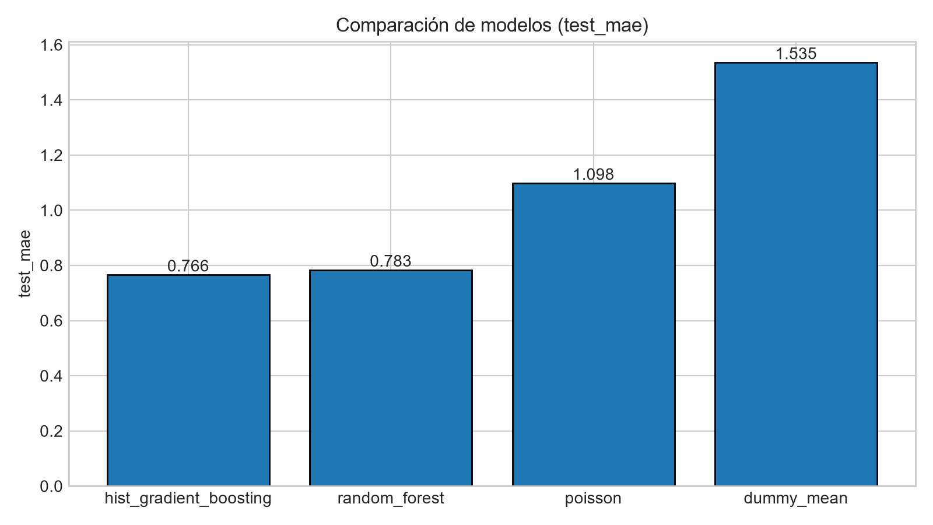
Figura 3. Comparación del MAE de prueba entre modelos.
Nota: Gráfica generada por src/modeling/train.py y registrada como artefacto de la corrida 00_Comparativa_Modelos. Los dos ensambles de árboles reducen el MAE alrededor de 50% frente a la media; la regresión de Poisson queda en un punto intermedio.
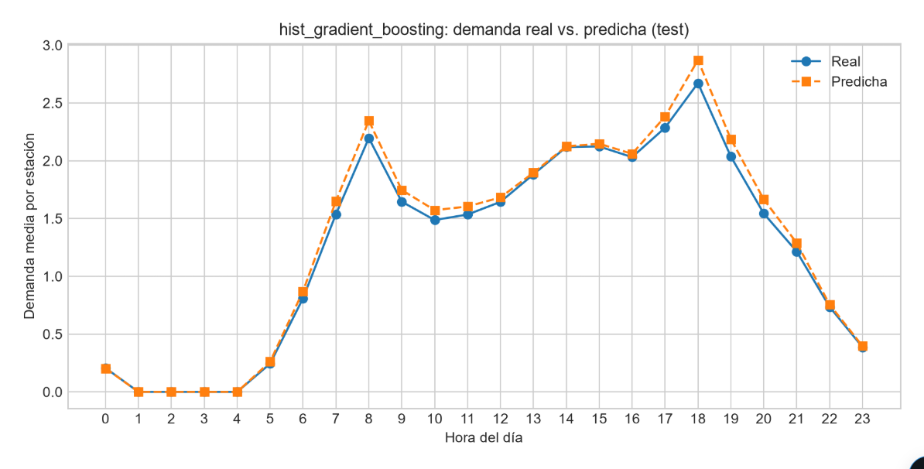
Figura 4. Demanda media real contra predicha por hora del día en el conjunto de prueba (modelo champion).
Nota: El modelo reproduce la forma del día: sin demanda de 1:00 a 4:00, el pico matutino de las 8:00, la meseta del mediodía y el pico vespertino de las 18:00. En las horas pico sobrestima ligeramente la demanda (alrededor de 0.2 bicicletas por estación a las 18:00), lo que es coherente con que noviembre y diciembre tuvieron menos demanda que los meses de entrenamiento. Imagen registrada como artefacto de la corrida en MLflow.
Para comprobar la reproducibilidad, el script src/modeling/predict.py carga el modelo desde el Model Registry con el URI models:/mibici-demand-forecaster@champion y vuelve a predecir las 476,930 filas del conjunto de prueba. Obtuvimos MAE = 0.7656, RMSE = 1.3042 y R² = 0.6926, idénticos a los registrados durante el entrenamiento, lo que confirma que el modelo versionado reproduce exactamente los resultados reportados.
8. Seguimiento de Experimentos y Gestión de Modelos con MLflow
Organizamos MLflow (base SQLite local mlruns.db) en dos experimentos:
Experimento | Contenido
MiBici_Datos | Corridas 01_Raw_Data_Ingestion, 02_Interim_Data_Cleaning y 03_Processed_Feature_Engineering, cada una con hash SHA-256, número de filas, parámetros de la etapa y el dataset vinculado con mlflow.log_input.
MiBici_Fase2_Modelos | Una corrida padre por modelo con sus trials de Optuna como corridas anidadas; parámetros, hiperparámetros (hp_*), métricas de validación y prueba, hash del dataset, gráfica de perfil horario y el pipeline completo con firma y ejemplo de entrada. Incluye la corrida 00_Comparativa_Modelos con la tabla comparativa, la gráfica y una copia de config.yaml.

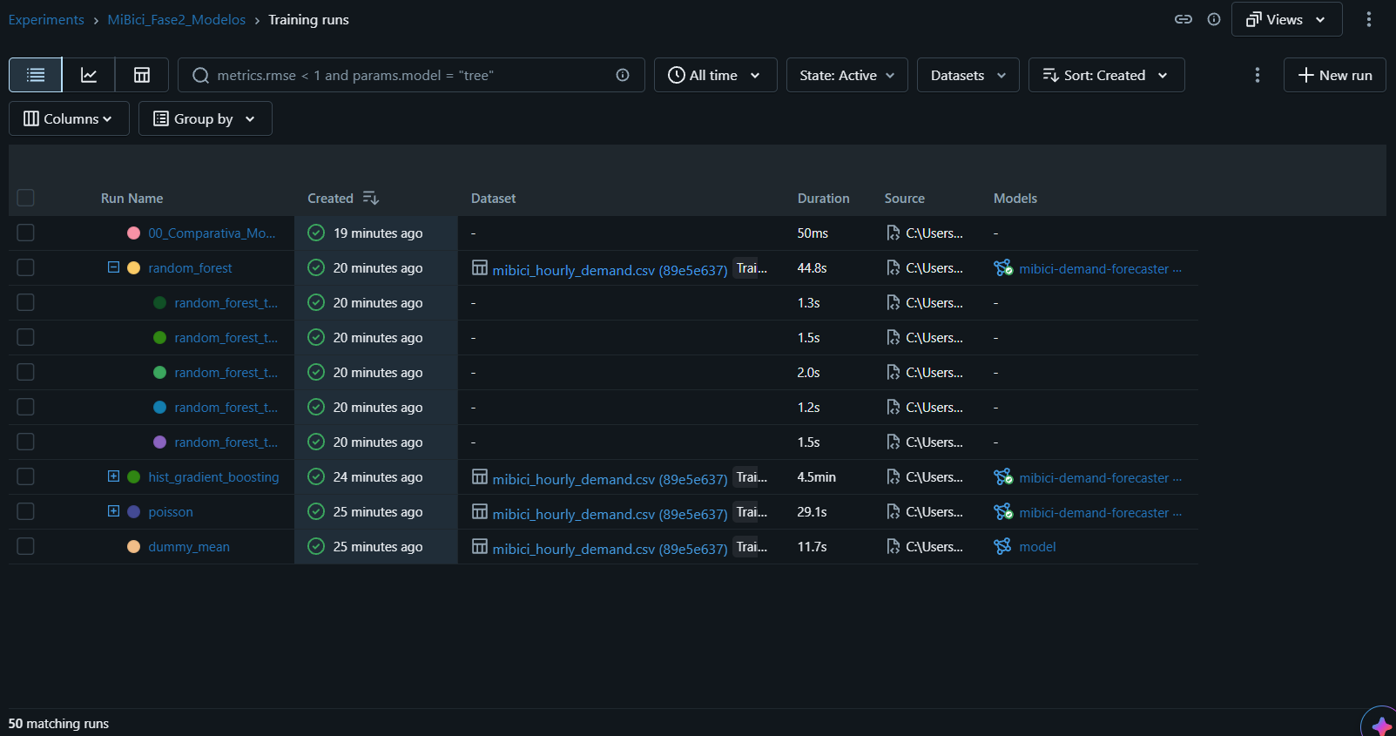
Figura 5. Corridas del experimento MiBici_Fase2_Modelos en MLflow UI.
Nota: Vista Training runs del experimento con 50 corridas: la corrida 00_Comparativa_Modelos, una corrida padre por modelo vinculada al dataset mibici_hourly_demand.csv y a su versión en el Model Registry, y los trials de Optuna anidados (desplegados para random_forest). El dummy_mean registra su modelo como artefacto, pero no se registra en el Model Registry.
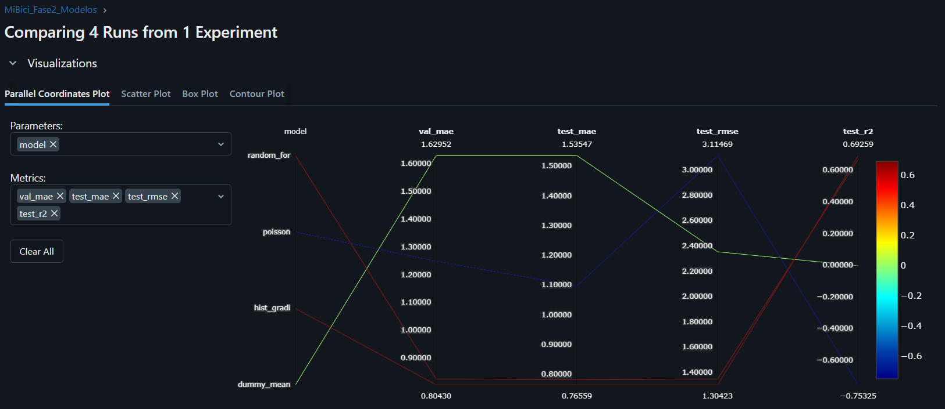
Figura 6. Comparación de los cuatro modelos en MLflow UI (vista Compare).
Nota: Gráfica de coordenadas paralelas de MLflow con las cuatro corridas padre; el color representa el R² de prueba (rojo = mayor). HistGradientBoosting y RandomForest recorren casi la misma trayectoria con los menores MAE y RMSE; la regresión de Poisson mejora el MAE frente a la media, pero su RMSE es el más alto (3.115) y su R² el más bajo (-0.753).
Los modelos se registran en el MLflow Model Registry bajo el nombre mibici-demand-forecaster, una versión por algoritmo. Cada versión incluye como etiquetas el algoritmo, los hiperparámetros en formato JSON, las métricas (val_mae, test_mae, test_rmse, test_r2), el hash del dataset y el identificador de la corrida de entrenamiento, además de una descripción con el periodo de entrenamiento. Siguiendo la práctica actual de MLflow 3, usamos alias en lugar de las etapas Staging/Production, que están en desuso: el alias champion apunta a la versión con menor MAE de validación y challenger a la segunda mejor, lo que deja preparado un despliegue tipo shadow o canary para la siguiente fase.
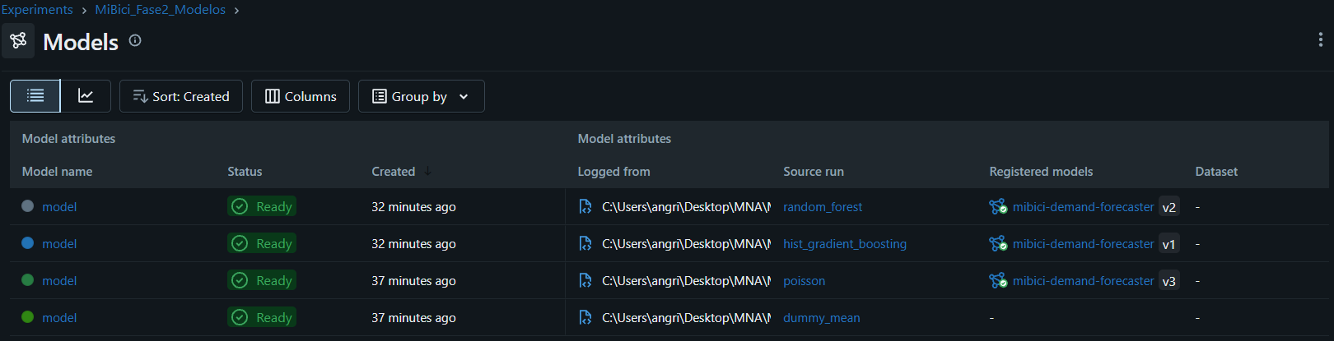
Figura 7. Modelos guardados por el experimento y su vínculo con el Model Registry.
Nota: Vista Models del experimento MiBici_Fase2_Modelos: cada corrida guarda su pipeline completo y su corrida de origen. Los tres modelos candidatos quedaron registrados como versiones de mibici-demand-forecaster (hist_gradient_boosting v1, random_forest v2 y poisson v3); el dummy_mean se guarda como referencia, pero no se registra.
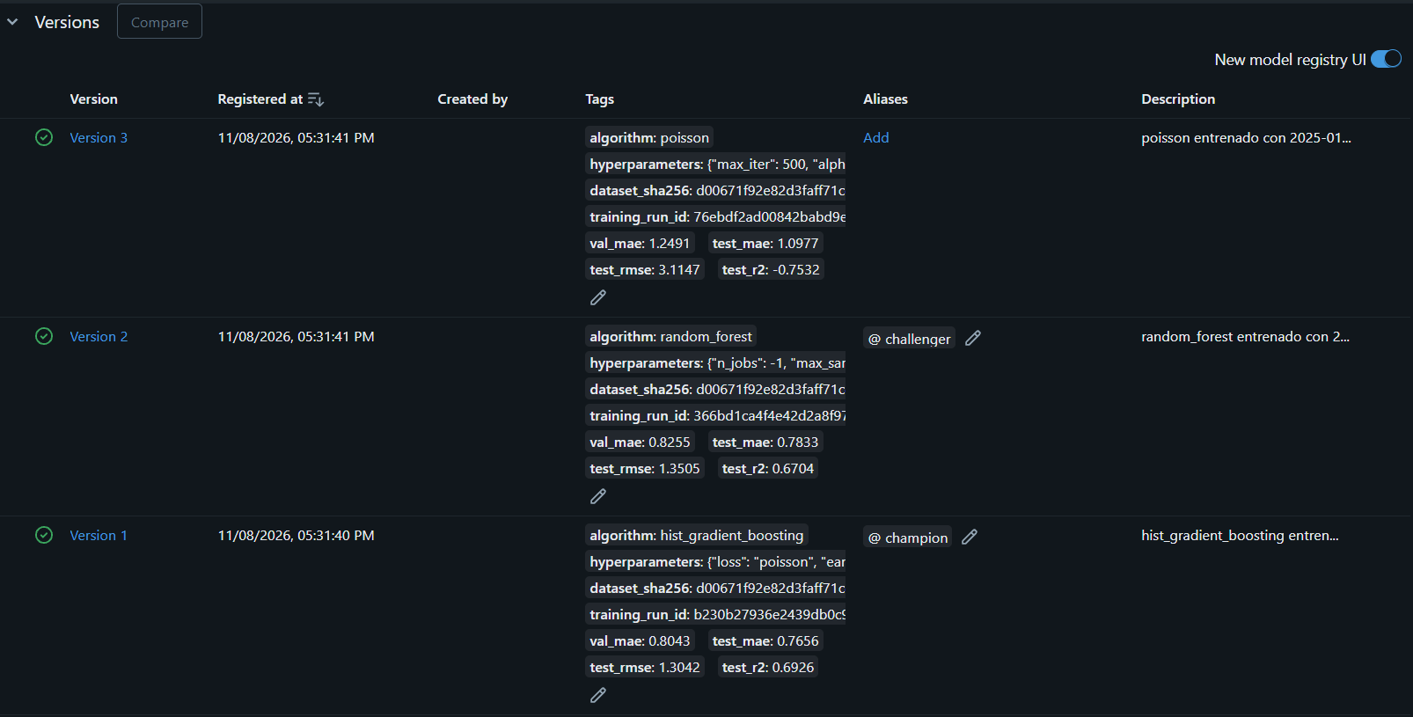
Figura 8. Versiones del modelo mibici-demand-forecaster en el MLflow Model Registry.
Nota: Las tres versiones registradas con sus etiquetas: algoritmo, hiperparámetros en JSON, hash SHA-256 del dataset (el mismo en las tres, lo que garantiza que se compararon con los mismos datos), identificador de la corrida de entrenamiento y métricas de validación y prueba. El alias champion apunta a la versión 1 (hist_gradient_boosting) y challenger a la versión 2 (random_forest).
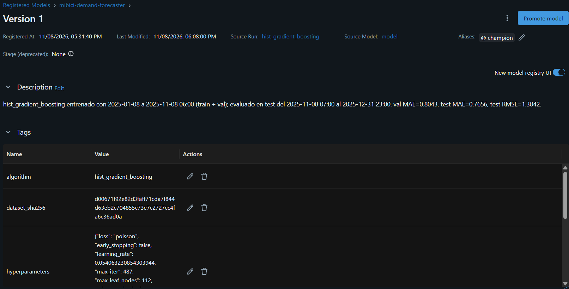
Figura 9. Detalle de la versión champion con hiperparámetros y métricas.
Nota: Página de la versión 1 (alias champion): corrida y modelo de origen, descripción con el periodo de entrenamiento (8 de enero al 8 de noviembre de 2025, entrenamiento + validación) y de prueba (8 de noviembre al 31 de diciembre), y las etiquetas con el algoritmo, el hash del dataset y los hiperparámetros seleccionados por Optuna.
Durante la ejecución con MLflow 3.18 encontramos que el nuevo formato de serialización por defecto (skops) rechazaba tipos internos de NumPy al guardar el pipeline. Lo resolvimos indicando el formato cloudpickle en mlflow.sklearn.log_model, que es seguro en este contexto porque solo se cargan modelos entrenados por el propio equipo. Este tipo de incompatibilidades entre versiones es la razón por la que fijamos las dependencias y automatizamos las pruebas.
Reproducibilidad y pruebas. Cualquier persona puede reproducir los resultados con:
pip install -r requirements.txt && pip install -e .
python -m pytest -v
python -m src.dataset && python -m src.features && python -m src.modeling.train
La semilla (42) se inyecta en todos los estimadores, en el TargetEncoder y en el muestreador de Optuna. La suite de 17 pruebas cubre la limpieza, la cuadrícula estación-hora, la ausencia de rezagos menores a 24 horas, el cálculo correcto de los rezagos, la partición cronológica, el ajuste del preprocesador solo con entrenamiento, que cada modelo de config.yaml entrene y prediga, la reproducibilidad de las predicciones y una prueba de integración que entrena, registra en un Model Registry temporal y vuelve a cargar el modelo champion para predecir.
Resultado de las pruebas: 17 passed (todas aprobadas).
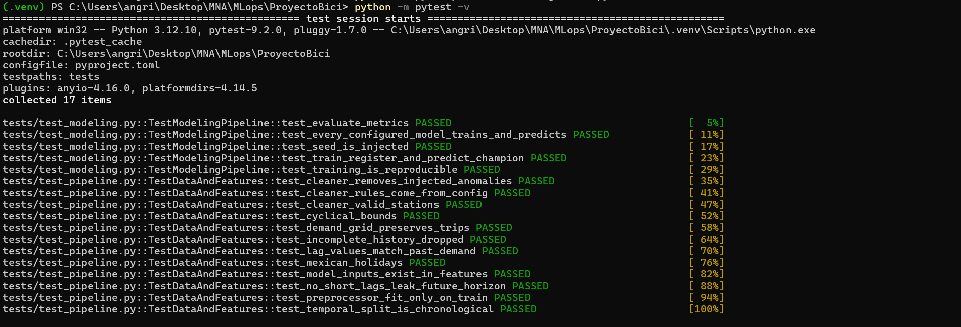
Figura 10. Ejecución de la suite de pruebas automatizadas.
Nota: Ejecución de python -m pytest -v en Windows con Python 3.12, MLflow 3.18 y Optuna 5.0: las 17 pruebas de tests/test_modeling.py y tests/test_pipeline.py se aprobaron, incluida la prueba de integración que entrena, registra y vuelve a cargar el modelo champion.
9. Roles MLOps e Interacción del Equipo
[Confirmar con el equipo las actividades que realizó cada integrante y ajustar la tabla.]
Rol MLOps | Integrante | Actividades en la Fase 2
Data Engineer (DE) | José Antonio Vázquez Martínez (A01797208) | Ampliación de la ingesta a los 12 meses de 2025, manejo de codificaciones y registros mal formados, y registro de las versiones raw e interim en MLflow.
Data Scientist (DS) | Jesús Ángel Rincón Ruiz (A01793960) | Rediseño de variables (eliminación del rezago de 1 h, rezago semanal, promedio de la misma hora, días festivos), selección y justificación de algoritmos, espacios de búsqueda de Optuna y análisis de resultados.
Software Engineer (SWE) | Erick Francisco Siller Ojeda (A01382929) | Migración a Cookiecutter v2, refactorización a módulos configurables con config.yaml, CLI, notebook que importa módulos y ampliación de la suite de pruebas.
Site Reliability Engineer (SRE) | Gustavo Alejandro Vázquez Rivas (A01611559) | Entorno reproducible (requirements.txt, environment.yml, pyproject.toml, Makefile), verificación del pipeline en un clon limpio y gestión de la base de MLflow.
ML Engineer (MLE) | José Antonio Vázquez Martínez (A01797208) | Pipeline de scikit-learn, seguimiento de experimentos, registro de modelos en el Model Registry con alias champion/challenger y script de predicción.

Interacción del equipo: el Data Engineer entregó los datos de 2025 limpios y versionados; con ellos, el Data Scientist definió las variables y el protocolo de evaluación, que el Software Engineer convirtió en módulos configurables y pruebas. El ML Engineer integró el pipeline con Optuna, MLflow y el Model Registry, y el SRE verificó que todo el flujo se ejecutara desde cero en otro entorno. Las incidencias encontradas (formato de los archivos de julio, bloqueo de descarga del catálogo y serialización en MLflow 3.18) se resolvieron entre los roles de datos, software y operación, y quedaron documentadas en el repositorio.
10. Conclusiones: Áreas de Mejora y Estrategias para la Siguiente Fase
El modelo champion, HistGradientBoosting con pérdida de Poisson, redujo a la mitad el error de la referencia (MAE de prueba de 0.766 contra 1.535 bicicletas por hora) usando solo variables disponibles con 24 horas de anticipación y un año completo de datos, y quedó versionado en el Model Registry junto con su challenger. Más allá de la métrica, el principal logro de esta fase es que el proyecto pasó de un conjunto de scripts a un pipeline configurable y reproducible: cambiar el periodo, un hiperparámetro o el algoritmo ya no requiere tocar código, y cada experimento y cada modelo quedan trazables en MLflow.
Identificamos las siguientes áreas de mejora y las estrategias que proponemos para la Fase 3:
Área de mejora | Estrategia para la siguiente fase
Solo se predicen extracciones | Para el rebalanceo importa el flujo neto (salidas menos llegadas). Agregar la demanda de llegadas por estación-hora como segundo objetivo y, si se obtienen datos de inventario, aplicar la regla del 80% del Canvas.
Faltan variables externas | Incorporar clima (lluvia y temperatura por hora) y vacaciones escolares, que explican parte de la caída en julio y diciembre.
Rendimiento con un año de datos | Migrar la limpieza y la construcción de la cuadrícula a Polars y guardar los datos procesados en Parquet en lugar de CSV.
Dependencia de una fuente externa | Versionar los CSV crudos con DVC y validar el esquema de cada mes antes de procesarlo, para no depender de la disponibilidad del portal.
Validación con un solo corte temporal | Usar validación cruzada temporal (TimeSeriesSplit) o ventanas móviles para medir la estabilidad del modelo en distintas temporadas.
Despliegue | Servir el modelo champion con FastAPI dentro de un contenedor Podman, consumiendo models:/mibici-demand-forecaster@champion.
Monitoreo | Usar Evidently para detectar data drift comparando el periodo de entrenamiento contra los datos nuevos, y definir un umbral de MAE que dispare el reentrenamiento y la promoción del challenger.
Automatización | Ejecutar las pruebas en cada push con GitHub Actions.

Reflexión. [Agregar la reflexión del equipo. Sugerencia: qué aprendieron al pasar de un mes a un año de datos, el valor de config.yaml y del Model Registry, y cómo las incidencias reales (formato de archivos, cambios de versión de MLflow) mostraron la importancia de las pruebas automatizadas.]
11. Repositorio del Proyecto y Video
Repositorio de GitHub: https://github.com/AntonioVazquezMartinez/Operacion-de-aprendizaje-automatico---Proyecto-Bici
Rama de la Fase 2: fase2-modelado
Pull Request: https://github.com/AntonioVazquezMartinez/Operacion-de-aprendizaje-automatico---Proyecto-Bici/pull/4
Video de la Fase 2 (5 minutos máximo): [agregar la liga del video]
En el repositorio se pueden consultar el historial de commits de los cuatro integrantes, el código modular, config.yaml, las pruebas y la guía de reproducción del README.
Declaración de uso de herramientas de inteligencia artificial
En apego a los lineamientos de la actividad, se declara el uso de herramientas de inteligencia artificial en esta fase del proyecto.
• Anthropic. (2026). Claude (Opus 5.5) [Modelo de lenguaje grande], utilizado como apoyo en la reestructuración del repositorio a Cookiecutter Data Science v2, la refactorización a módulos configurables, la generación del código del pipeline de scikit-learn, el ajuste de hiperparámetros con Optuna, el seguimiento de experimentos y el registro de modelos en MLflow, las pruebas automatizadas, la documentación y la organización de este reporte. El equipo revisó, ejecutó y validó el código; las métricas y capturas corresponden a la ejecución real del pipeline sobre los datos abiertos de MiBici, registrada en MLflow. https://claude.ai/
Referencias Bibliográficas
• Akiba, T., Sano, S., Yanase, T., Ohta, T., & Koyama, M. (2019). Optuna: A next-generation hyperparameter optimization framework. Proceedings of the 25th ACM SIGKDD International Conference on Knowledge Discovery & Data Mining, 2623-2631.
• Anthropic. (2026). Claude (Opus 5.5) [Modelo de lenguaje grande]. https://claude.ai/
• DrivenData. (2024). Cookiecutter Data Science (v2). https://cookiecutter-data-science.drivendata.org/
• Huyen, C. (2022). Designing machine learning systems: An iterative process for production-ready applications. O'Reilly Media.
• Ley Federal del Trabajo, Artículo 74. Diario Oficial de la Federación, México.
• MiBici. (2025). Datos abiertos del Sistema de Bicicletas Públicas del Área Metropolitana de Guadalajara. https://www.mibici.net/es/datos-abiertos/
• Pedregosa, F., et al. (2011). Scikit-learn: Machine learning in Python. Journal of Machine Learning Research, 12, 2825-2830.
• Sculley, D., Holt, G., Golovin, D., Davydov, E., Phillips, T., Ebner, D., Chaudhary, V., Young, M., Crespo, J. F., & Dennison, D. (2015). Hidden technical debt in machine learning systems. Advances in Neural Information Processing Systems, 28, 2503-2511.
• Treveil, M., Omont, N., Stenac, C., Lefevre, K., Phan, D., Zentici, J., Lavoillotte, A., Miyazaki, M., & Heidmann, L. (2020). Introducing MLOps. O'Reilly Media.
• Zaharia, M., Chen, A., Davidson, A., Ghodsi, A., Hong, S. A., Konwinski, A., Murching, S., Nykodym, T., Ogilvie, P., Parkhe, M., Xie, F., & Zumar, C. (2018). Accelerating the machine learning lifecycle with MLflow. IEEE Data Engineering Bulletin, 41(4), 39-45.

